Председателю профкома работников
Крымского федерального университета имени В.И. Вернадского

Любови
Васильевне
Савченко

г. Ростов-на-Дону
2019 год
Уважаемая Любовь Васильевна!

От имени Координационного Совета председателей первичных профсоюзных организаций работников вузов Общероссийского Профсоюза образования, многочисленного коллектива профсоюзной организации работников Донского государственного технического университета и от себя лично поздравляю Вас и многочисленный коллектив Профсоюзной организации Крымского федерального университета имени В.И. Вернадского с проведением отчетно-выборной конференции.
Профсоюзная организация КФУ занимает особое место в жизни университета. Под руководством Любови Васильевны Савченко осуществляется мощное, динамичное развитие Профсоюзного объединения.
Выражаем Вам и всему коллективу профсоюзной организации глубокую признательность за добросовестное, ответственное отношение к своему делу и конструктивный подход в решении профессиональных вопросов.
Искренне желаем Вам новых блестящих идей и их успешного воплощения, движения вперед, сохранения и приумножения накопленного уникального опыта, оптимизма, профессиональных успехов в вашей дальнейшей деятельности.

Председатель КСП
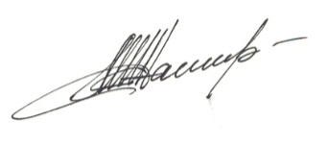
Общероссийского Профсоюза образования,
председатель ПО работников ДГТУ М.Г. Магомедов

